 | Institución Educativa Técnica Empresarial “ALBERTO CASTILLA”
 | Resolución de Aprobación 003953 del 27 de Noviembre de 2019 - SEM Ibagué
 | GUIA DE TRABAJO PEDAGÓGICO No.1 | Año 2026

GRADO: TERCERO
Área/Asignatura: CIENCIAS SOCIALES  PRIMER PERIODO | Docentes: Paula Vargas, Gloria Nancy Guzmán, José Heber Florido, Aura María Saavedra P.
COMPETENCIAS | DESEMPEÑO / ACCIONES
- Participa de manera activa y democrática en la conformación de los diferentes estamentos del gobierno escolar.  - Comprende el concepto del mar. Reconoce la diferencia entre municipio, departamento y país. | - Comprende la importancia de los océanos y mares en la organización económica y social de los pueblos costeros en la actualidad, relacionando las características biogeográficas de su departamento, municipio, lugar donde vive, para establecer las causas que llevaron a la necesidad de la conformación de los derechos fundamentales.  - Participa activamente en la conformación y/o elección del gobierno escolar.
DBA
- Identifica los mecanismos de elección del gobierno escolar y la importancia de elegir y ser elegido.
- Relaciona las características biogeográficas de su departamento, municipio, resguardo o lugar donde vive, con las actividades económicas que en ellos se realizan.

 |  | No de Horas:
Conceptualización

- Las normas y las normas escolares
- El mar como fuente de vida y riqueza
- Gobierno escolar
- Organización político- administrativa del gobierno
- Características generales del departamento del Tolima
- Departamento, municipio y resguardo
- Historia de las sociedades del mar

Actividades Pedagógicas y Material para su Desarrollo
Propuesta Evaluativa
DESEMPEÑO ACADEMICO:
-Desarrollo de las guías de trabajo.
-Exposiciones
-Participación en clase-
DESARROLLO SOCIAL:
-Respeta turnos.

DESARROLLO PERSONAL:
-Autoevaluación
-Cumple sus deberes escolares

Infografía o Referencias Bibliográficas Complementarias
Estándares básicos de competencias en ciencias, sociales. Integrado cuatro áreas grupo editorial educar. Sociales 3 editorial educar, el conocimiento para el saber
Malla curricular 2025.

LEO Y PRATICO ALGUNAS NORMAS DE CONVIVENCIA
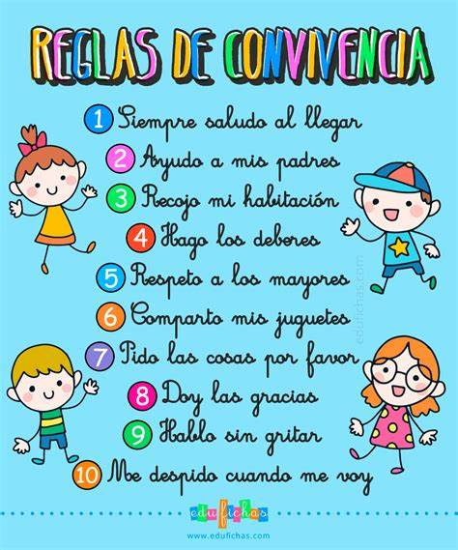

COMPRENDE COMO ESTÁ INTEGRADO EL GOBIERNO ESCOLAR

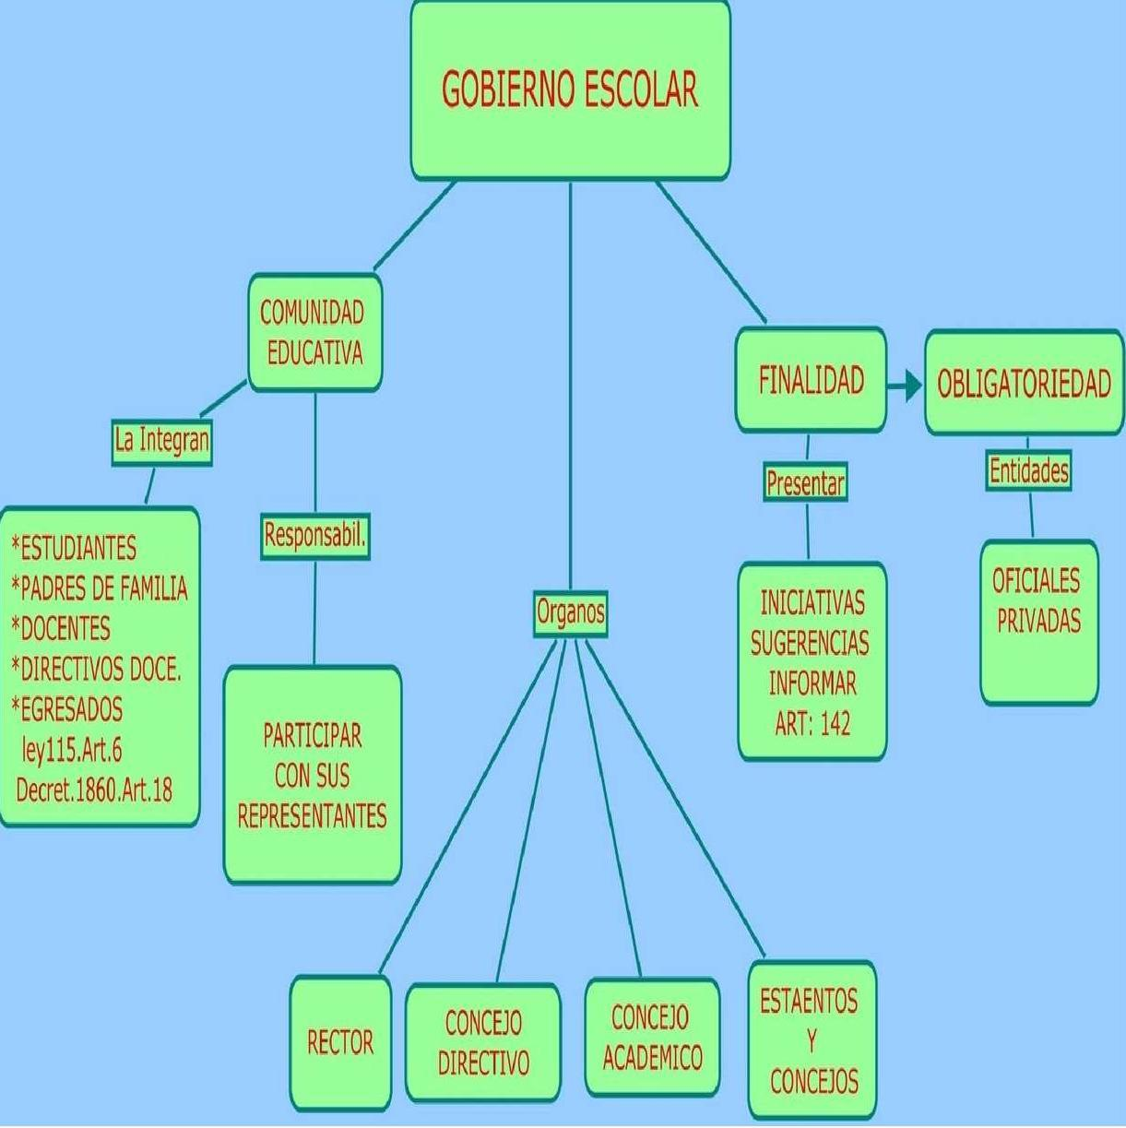

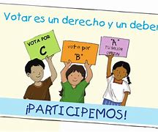

LEE EL TEXTO Y COMPRENDE LA IMPORTANCIA DE LOS OCÉANOS

